ĐẠI HỌC ĐÀ NẴNG
Lê Thanh Luân – Nguyễn Thiện Thắng XÂY DỰNG HỆ THỐNG THANH TOÁN VÀ NẠP TIỀN TỰ ĐỘNG TẠI CÁC TRẠM XE BUÝT 2023
TRƯỜNG ĐẠI HỌC SƯ PHẠM KỸ THUẬT
KHOA ĐIỆN – ĐIỆN TỬ

ĐỒ ÁN TỐT NGHIỆP
ĐẠI HỌC
NGÀNH: CÔNG NGHỆ KỸ THUẬT ĐIỆN TỬ - VIỄN THÔNG
CHUYÊN NGÀNH: ĐIỆN TỬ MÁY TÍNH

ĐỀ TÀI: THIẾT KẾ VÀ XÂY DỰNG HỆ THỐNG GĂNG TAY THÔNG MINH
HỖ TRỢ GIAO TIẾP CHO NGƯỜI KHIẾM THÍNH
DỰA TRÊN CÔNG NGHỆ AIoT
(SMART SIGN LANGUAGE GLOVE)

Người hướng dẫn : TS. [Điền tên Giảng viên hướng dẫn]
Sinh viên thực hiện : [Điền tên Sinh viên thực hiện]
[Điền tên Sinh viên 2 nếu có]
Mã sinh viên : [Điền Mã số sinh viên]
[Điền MSSV 2 nếu có]
Lớp : [Điền Lớp sinh hoạt]

Đà Nẵng, năm 2026
ĐẠI HỌC ĐÀ NẴNG
TRƯỜNG ĐẠI HỌC SƯ PHẠM KỸ THUẬT
KHOA ĐIỆN – ĐIỆN TỬ

ĐỒ ÁN TỐT NGHIỆP
ĐẠI HỌC
NGÀNH: CÔNG NGHỆ KỸ THUẬT ĐIỆN TỬ - VIỄN THÔNG
CHUYÊN NGÀNH: ĐIỆN TỬ

ĐỀ TÀI: THIẾT KẾ VÀ XÂY DỰNG HỆ THỐNG GĂNG TAY THÔNG MINH
HỖ TRỢ GIAO TIẾP CHO NGƯỜI KHIẾM THÍNH
DỰA TRÊN CÔNG NGHỆ AIoT
(SMART SIGN LANGUAGE GLOVE)

Người hướng dẫn : TS. [Điền tên Giảng viên hướng dẫn]
Sinh viên thực hiện : [Điền tên Sinh viên thực hiện]
[Điền tên Sinh viên 2 nếu có]
Mã sinh viên : [Điền Mã số sinh viên]
[Điền MSSV 2 nếu có]
Lớp : [Điền Lớp sinh hoạt]

Đà Nẵng, năm 2026

NHẬN XÉT CỦA GIẢNG VIÊN HƯỚNG DẪN

Chữ ký của GVHD
(Ký và ghi rõ họ tên)

NHẬN XÉT CỦA HỘI ĐỒNG PHẢN BIỆN

Chữ ký của GVHD
(Ký và ghi rõ họ tên)

TÓM TẮT
Tên đề tài: THIẾT KẾ VÀ XÂY DỰNG HỆ THỐNG GĂNG TAY THÔNG MINH HỖ TRỢ GIAO TIẾP CHO NGƯỜI KHIẾM THÍNH DỰA TRÊN CÔNG NGHỆ AIoT (SMART SIGN LANGUAGE GLOVE)
Sinh viên thực hiện: [Điền tên Sinh viên thực hiện]
Mã sinh viên: [Điền Mã số sinh viên]
Lớp sinh hoạt: [Điền Lớp sinh hoạt]
Giao tiếp là một nhu cầu cơ bản và sống còn trong đời sống xã hội của con người. Tuy nhiên, hàng triệu người khiếm thính và khiếm ngôn trên thế giới nói chung và tại Việt Nam nói riêng đang phải đối mặt với rào cản to lớn trong việc trao đổi thông tin hàng ngày. Ngôn ngữ ký hiệu tuy là phương tiện truyền đạt tự nhiên của cộng đồng người Điếc nhưng lại không được đại đa số người bình thường hiểu biết. Các hệ thống dịch ngôn ngữ ký hiệu dựa trên thị giác máy tính (Camera-based) gặp phải các hạn chế nghiêm trọng về tính di động, vùng che khuất (occlusion) và độ nhạy cảm cao với điều kiện ánh sáng môi trường.
Đồ án này nghiên cứu, thiết kế và chế tạo thành công một hệ thống găng tay thông minh tích hợp công nghệ AIoT hoàn chỉnh. Phần cứng của găng tay sử dụng vi điều khiển ESP32-WROOM-32, 5 cảm biến uốn ngón (Flex Sensors) mắc theo mạch cầu phân áp nối vào các kênh ADC1 độc lập, 1 cảm biến quán tính IMU 6 bậc tự do (MPU6050) giao tiếp qua bus I2C và 1 màn hình tinh thể lỏng LCD 1602 I2C gắn trực tiếp trên mu bàn tay. Toàn bộ tín hiệu cảm biến được vi điều khiển lấy mẫu thời gian thực chính xác ở tần số 100 Hz thông qua hệ điều hành FreeRTOS và truyền không dây qua giao thức Wi-Fi TCP (cổng 5000) hoặc cổng nối tiếp USB COM tốc độ cao.
Tầng xử lý trung tâm ứng dụng chuỗi thuật toán xử lý tín hiệu số (DSP) chuyên sâu bao gồm: nội suy lưới thời gian chuẩn 1.5 giây (150 mẫu), lọc trung vị trượt (Moving Median Filter 5 mẫu), hiệu chuẩn co giãn Min-Max thích nghi theo phiên đeo, tách vector trọng trường trong hệ quy chiếu thân bàn tay và tính đạo hàm vận tốc biến thiên góc uốn (dFlex/dt) để tạo ra vector đặc trưng 2.850 chiều. Thuật toán học máy Support Vector Machine với hàm nhân phi tuyến RBF (SVM RBF) được huấn luyện trên 559 mẫu thử nghiệm thực tế, phân loại chính xác 26 lớp ký hiệu (gồm 22 chữ cái ngón tay A-W, 3 từ giao tiếp VSL: 'Chào', 'Cảm ơn', 'Tôi' và 1 trạng thái nghỉ NONE).
Hệ thống tích hợp thuật toán phân đoạn cửa sổ trượt (Sliding Window bước nhảy 250 ms), bộ lọc khử rung nhãn liên tiếp (Streak >= 2) và bộ máy trạng thái ghép từ thành câu tự động (Sentence State Machine). Khi người dùng thực hiện liên tiếp các cử chỉ và dừng nghỉ ở trạng thái NONE quá 2.5 giây, câu được tự động chốt, hiển thị lên màn hình LCD trên găng tay, đồng bộ lên giao diện mô phỏng 3D thời gian thực (Three.js WebGL) và phát âm tiếng Việt rõ ràng qua hệ thống Text-to-Speech.
Từ khóa: Smart Glove, Ngôn ngữ ký hiệu Việt Nam (VSL), Cảm biến Flex, MPU6050, ESP32, Xử lý tín hiệu số (DSP), Support Vector Machine (SVM RBF), TinyML, Text-to-Speech, Three.js WebGL.

LỜI NÓI ĐẦU
Để có thể thực hiện và hoàn thành tốt đề tài Đồ án Tốt nghiệp này, nhóm sinh viên thực hiện xin bày tỏ lòng biết ơn chân thành và sâu sắc nhất đến toàn thể quý Thầy, Cô giáo trong Khoa Điện – Điện tử, Trường Đại học Sư phạm Kỹ thuật – Đại học Đà Nẵng, những người đã tận tụy truyền đạt những kiến thức chuyên môn quý báu, rèn luyện tư duy khoa học và tạo điều kiện cơ sở vật chất thuận lợi nhất cho nhóm trong suốt những năm tháng học tập dưới mái trường đại học.
Đặc biệt, nhóm xin gửi lời tri ân sâu sắc nhất đến Giảng viên hướng dẫn – TS. [Điền tên Giảng viên hướng dẫn]. Thầy/Cô đã dành nhiều thời gian quý báu để tận tình định hướng đề tài, gợi mở các giải pháp kỹ thuật, kiểm tra sát sao từng khâu thiết kế phần cứng, thuật toán xử lý tín hiệu và động viên nhóm vượt qua những khó khăn, bế tắc trong quá trình nghiên cứu thực nghiệm.
Nhóm cũng xin gửi lời cảm ơn chân thành đến gia đình, các anh chị khóa trước và các bạn sinh viên cùng lớp đã luôn ủng hộ, đóng góp những ý kiến phản biện khách quan và nhiệt tình tham gia hỗ trợ thu thập dữ liệu cử chỉ ngón tay để nhóm có được bộ dữ liệu thực nghiệm hoàn chỉnh nhất.
Mặc dù nhóm đã nỗ lực hết mình với tinh thần trách nhiệm cao nhất, nhưng do giới hạn về mặt thời gian cũng như kinh nghiệm thực tiễn, đề tài chắc chắn khó tránh khỏi những thiếu sót nhất định. Nhóm rất mong nhận được những lời chỉ bảo, đóng góp ý kiến quý báu từ quý Thầy, Cô trong Hội đồng chấm bảo vệ tốt nghiệp để hệ thống găng tay thông minh ngày càng được hoàn thiện hơn, sớm có cơ hội ứng dụng vào thực tế phục vụ cộng đồng.
Xin chân thành cảm ơn!

CAM ĐOAN
Nhóm sinh viên thực hiện xin cam đoan rằng đề tài đồ án tốt nghiệp:
“THIẾT KẾ VÀ XÂY DỰNG HỆ THỐNG GĂNG TAY THÔNG MINH HỖ TRỢ GIAO TIẾP CHO NGƯỜI KHIẾM THÍNH DỰA TRÊN CÔNG NGHỆ AIoT (SMART SIGN LANGUAGE GLOVE)”
là công trình nghiên cứu, thiết kế, chế tạo và thử nghiệm hoàn toàn độc lập của riêng nhóm dưới sự hướng dẫn trực tiếp của Giảng viên hướng dẫn thuộc Khoa Điện – Điện tử, Trường Đại học Sư phạm Kỹ thuật – Đại học Đà Nẵng.
Toàn bộ các số liệu khảo sát, hình ảnh thi công mạch, sơ đồ nguyên lý, mã nguồn chương trình nhúng trên ESP32, thuật toán xử lý tín hiệu số và kết quả huấn luyện mô hình học máy trình bày trong cuốn báo cáo này là hoàn toàn trung thực, được nhóm thực nghiệm và ghi nhận trực tiếp trên hệ thống phần cứng găng tay thật.
Tất cả các tài liệu tham khảo, số liệu thống kê của các tổ chức quốc tế (WHO, UNICEF, GSO), các bài báo khoa học trên các tạp chí chuyên ngành (IEEE, Nature Electronics, MDPI, Zenodo) và các đoạn mã nguồn mở kế thừa đều đã được trích dẫn nguồn gốc rõ ràng, đầy đủ theo đúng chuẩn trích dẫn học thuật quốc tế tại danh mục Tài liệu tham khảo.
Nhóm xin hoàn toàn chịu trách nhiệm trước Hội đồng khoa học và Nhà trường về tính trung thực của lời cam đoan này.
Sinh viên thực hiện
[Ký và ghi rõ họ tên]

MỤC LỤC
TÓM TẮT
LỜI NÓI ĐẦU
CAM ĐOAN
DANH MỤC HÌNH ẢNH
MỞ ĐẦU 1
1. Lý do chọn đề tài và tính cấp thiết 1
2. Mục đích và mục tiêu nghiên cứu 2
3. Đối tượng và phạm vi nghiên cứu 2
4. Phương pháp nghiên cứu 3
5. Cấu trúc của đồ án tốt nghiệp 3
CHƯƠNG 1 GIỚI THIỆU TỔNG QUAN HỆ THỐNG GĂNG TAY THÔNG MINH AIoT 4
1.1 Tổng quan về ngôn ngữ ký hiệu và các giải pháp hỗ trợ giao tiếp 4
1.2 Kiến trúc tổng thể 4 tầng của hệ thống AIoT 6
1.3 Cơ chế thu thập dữ liệu và truyền thông không dây 7
1.4 Hệ thống hiển thị đa phương thức (LCD, Web 3D và Text-to-Speech) 8
1.5 Không gian nhãn nhận diện (26 Classes) 9
1.6 Các phần mềm và công cụ sử dụng trong dự án 10
CHƯƠNG 2 THIẾT KẾ VÀ THI CÔNG HỆ THỐNG PHẦN CỨNG 11
2.1 Sơ đồ khối và kiến trúc kết nối phần cứng 11
2.2 Vi điều khiển trung tâm ESP32-WROOM-32 12
2.3 Khối cảm biến độ uốn ngón tay (Flex Sensors) và mạch phân áp ADC1 13
2.4 Khối cảm biến quán tính IMU (MPU6050) 15
2.5 Khối hiển thị LCD 1602 và chuẩn giao tiếp I2C PCF8574 16
2.6 Thiết kế nguồn cung cấp năng lượng 17
CHƯƠNG 3: LƯU ĐỒ GIẢI THUẬT, XỬ LÝ TÍN HIỆU SỐ VÀ MÔ HÌNH HỌC MÁY 18
3.1 Lưu đồ giải thuật thu thập và truyền nhận dữ liệu trên ESP32 18
3.2 Chuỗi xử lý tín hiệu số (DSP) và trích xuất đặc trưng 2.850 chiều 19
3.3 Thuật toán Học máy Support Vector Machine (SVM RBF Kernel) 23
3.4 Giải thuật nhận diện liên tục và Bộ máy trạng thái ghép câu 25
KẾT QUẢ - NHẬN XÉT – ĐÁNH GIÁ 27
4.1 Kết quả thi công mô hình phần cứng thực tế 27
4.2 Kết quả thu thập dữ liệu và huấn luyện mô hình 28
4.3 Đánh giá độ chính xác và Ma trận nhầm lẫn (Confusion Matrix) 30
4.4 Đánh giá khả năng ghép từ thành câu và giọng nói tiếng Việt 32
4.5 Phân tích ưu điểm và các hạn chế tồn tại 33
KẾT LUẬN VÀ HƯỚNG PHÁT TRIỂN 35
1. Kết luận 35
2. Hướng phát triển (Triển khai Edge AI & TinyML độc lập) 36
TÀI LIỆU THAM KHẢO 38
PHỤ LỤC: CẤU TRÚC MÃ NGUỒN VÀ THÔNG SỐ KỸ THUẬT 40

DANH MỤC HÌNH ẢNH
Hình 1.1: Kiến trúc tổng thể 4 tầng của hệ thống găng tay thông minh AIoT 6
Hình 2.1: Sơ đồ khối cấu trúc phần cứng của hệ thống găng tay thông minh 11
Hình 2.2: Sơ đồ nguyên lý mạch phân áp đọc cảm biến Flex kết nối với ADC1 của ESP32 13
Hình 2.3: Sơ đồ kết nối cảm biến quán tính 6 bậc tự do MPU6050 qua bus I2C 15
Hình 2.4: Sơ đồ mạch nguồn pin Li-ion, TP4056 và AMS1117-3.3V 17
Hình 3.1: Lưu đồ thuật toán lấy mẫu FreeRTOS 100 Hz và truyền dữ liệu trên ESP32 18
Hình 3.2: Quy trình chuỗi xử lý tín hiệu số (DSP) 6 bước trích xuất 2.850 đặc trưng 19
Hình 3.3: Lưu đồ giải thuật nhận diện liên tục và bộ máy trạng thái ghép từ thành câu 25
Hình 4.1: Biểu đồ Ma trận nhầm lẫn (Confusion Matrix) trên 26 lớp ký hiệu 30
Hình 4.2: Giao diện mô phỏng 3D thời gian thực trên Three.js WebGL và phiên dịch giọng nói 32

MỞ ĐẦU

1. Lý do chọn đề tài và tính cấp thiết
Ngôn ngữ là chiếc cầu nối kỳ diệu nhất gắn kết con người với xã hội. Thông qua lời nói và âm thanh, tri thức được trao truyền, cảm xúc được sẻ chia và các mối quan hệ xã hội được thiết lập. Tuy nhiên, theo số liệu thống kê công bố trong Báo cáo Toàn cầu về Thính lực (World Report on Hearing) của Tổ chức Y tế Thế giới (WHO, 2021), hiện nay có hơn 1,5 tỷ người trên thế giới (chiếm gần 20% dân số) đang phải chịu đựng tình trạng suy giảm thính lực ở các cấp độ khác nhau. Đáng chú ý, có ít nhất 430 triệu người bị mất thính lực ở mức độ nghiêm trọng cần được can thiệp phục hồi chức năng và sử dụng ngôn ngữ ký hiệu. Tại Việt Nam, theo Điều tra Quốc gia về Người Khuyết tật do Tổng cục Thống kê (GSO) và UNICEF thực hiện, nước ta có hơn 1,0 đến 1,4 triệu người khiếm thính và khiếm ngôn, trong đó có khoảng 400.000 trẻ em đang trong độ tuổi đến trường.
Ngôn ngữ ký hiệu (Sign Language) là phương tiện giao tiếp tự nhiên và là ngôn ngữ mẹ đẻ của cộng đồng người Điếc. Tuy nhiên, một nghịch lý lớn tồn tại là đại đa số người bình thường trong xã hội không được đào tạo và không thể hiểu được ngôn ngữ ký hiệu. Điều này tạo nên một rào cản vô hình nhưng vô cùng kiên cố, cô lập người khiếm thính ra khỏi dòng chảy của đời sống xã hội. Khi gặp phải các sự cố y tế khẩn cấp, tai nạn giao thông hoặc các tình huống cứu nạn (gọi các tổng đài 113, 114, 115), người khiếm thính hoàn toàn bất lực vì hệ thống cứu hộ hiện tại chủ yếu tiếp nhận thông tin qua giọng nói. Trong giáo dục và nghề nghiệp, tỷ lệ người khiếm thính học lên bậc cao đẳng, đại học tại Việt Nam chưa tới 3% và tỷ lệ thất nghiệp cao gấp 3 lần người bình thường do sự đứt gãy giao tiếp với đồng nghiệp và nhà tuyển dụng.
Trong những năm gần đây, cuộc cách mạng công nghiệp 4.0 với sự bùng nổ của Trí tuệ nhân tạo vạn vật (AIoT) và Công nghệ thiết bị đeo (Wearable Technology) đã mở ra những giải pháp đột phá. Thay vì chỉ dựa vào thị giác máy tính truyền thống (vốn cồng kềnh, tiêu tốn năng lượng và dễ bị mất dấu khớp xương khi ngón tay bị che khuất), việc nghiên cứu một chiếc găng tay thông minh trang bị cảm biến uốn ngón tay kết hợp cảm biến quán tính có khả năng tự động phiên dịch chuyển động tay thành chữ viết và giọng nói tiếng Việt tức thời là một hướng đi vô cùng cấp thiết, mang tính thời sự kỹ thuật cao và đậm đà ý nghĩa nhân văn.

2. Mục đích và mục tiêu nghiên cứu
Mục đích tổng quát của đề tài là nghiên cứu, thiết kế, chế tạo và thử nghiệm thành công một hệ thống găng tay thông minh AIoT có khả năng nhận diện liên tục cử chỉ bàn tay của người khiếm thính, tự động ghép các từ vựng thành câu hoàn chỉnh và chuyển đổi thành văn bản hiển thị trên màn hình LCD, mô phỏng 3D trên Web và phát âm thanh tiếng Việt theo thời gian thực.
Để đạt được mục đích trên, đề tài đề ra 5 mục tiêu kỹ thuật cụ thể:
• Mục tiêu 1: Thiết kế và thi công hoàn thiện phần cứng găng tay: Tích hợp vi điều khiển ESP32-WROOM-32, 5 cảm biến uốn Flex Sensors dọc 5 ngón tay trên bộ ADC1, cảm biến quán tính 6 trục MPU6050 trên mu bàn tay và màn hình LCD 1602 I2C hoạt động ổn định ở tần số lấy mẫu 100 Hz.
• Mục tiêu 2: Xây dựng chuỗi thuật toán xử lý tín hiệu số (DSP): Đồng bộ dữ liệu trên lưới thời gian cố định 1.5 giây (150 mẫu), lọc trung vị khử nhiễu gai ADC, hiệu chuẩn động Min-Max co giãn theo phiên đeo, tách vector trọng trường thân và đạo hàm vận tốc uốn ngón tạo vector đặc trưng 2.850 chiều.
• Mục tiêu 3: Huấn luyện mô hình Học máy tối ưu: Lựa chọn và huấn luyện mô hình Support Vector Machine nhân phi tuyến RBF (SVM RBF) trên tập 559 mẫu thực tế, đạt độ chính xác cao trên 26 lớp ký hiệu (22 chữ cái ngón tay A-W, 3 từ vựng VSL và 1 trạng thái nghỉ NONE).
• Mục tiêu 4: Phát triển cơ chế nhận diện liên tục và ghép câu tự động: Xây dựng giải thuật cửa sổ trượt (Sliding Window bước nhảy 250 ms), bộ lọc khử rung nhãn liên tiếp (Streak >= 2) và bộ máy trạng thái ghép từ thành câu tự động, kích hoạt chuyển đổi văn bản thành giọng nói (Text-to-Speech) rõ ràng.
• Mục tiêu 5: Nghiên cứu định hướng tính toán biên (TinyML): Đánh giá khả năng chuyển đổi mô hình sang dạng mạng nơ-ron tích chập 1D-CNN lượng tử hóa INT8 (TensorFlow Lite Micro) để nhúng trực tiếp lên vi điều khiển ESP32-S3 chạy độc lập không cần máy tính phụ trợ.

3. Đối tượng và phạm vi nghiên cứu
• Đối tượng nghiên cứu: Tín hiệu điện áp analog biến thiên từ 5 cảm biến uốn ngón tay (Flex Sensors) và tín hiệu quán tính 6 trục (3 trục gia tốc kế, 3 trục con quay hồi chuyển) từ MPU6050 gắn trên bàn tay.
• Đối tượng thuật toán: Chuỗi thuật toán xử lý tín hiệu số (DSP), kỹ thuật trích xuất đặc trưng chuỗi thời gian và thuật toán máy học phân loại SVM RBF.
• Phạm vi nghiên cứu: Thiết kế trên một bàn tay phải của người đeo; nhận diện 26 lớp ký hiệu bao gồm 22 chữ cái ngón tay theo chuẩn ASL/VSL 1 tay, 3 từ giao tiếp thông dụng ('Chào', 'Cảm ơn', 'Tôi') và trạng thái nghỉ NONE.
• Phạm vi hệ thống: Dữ liệu được truyền qua Wi-Fi TCP/Serial về máy tính xử lý tầng AI và gửi ngược kết quả về găng tay hiển thị LCD và phát âm loa.

4. Phương pháp nghiên cứu
• Phương pháp nghiên cứu lý thuyết: Nghiên cứu nguyên lý cảm biến uốn điện trở, cảm biến gia tốc và con quay hồi chuyển MEMS, toán học bộ lọc bù quán tính và nguyên lý quy hoạch lồi toàn phương của máy vector hỗ trợ (SVM).
• Phương pháp tham khảo tài liệu: Kế thừa các công trình nghiên cứu găng tay dữ liệu trên thế giới (CyberGlove, SignAloud, các công bố trên IEEE, Nature Electronics) và các từ điển ký hiệu VSL tại Việt Nam.
• Phương pháp thực nghiệm: Chế tạo mạch thực tế, hàn nối cảm biến, lập trình FreeRTOS trên ESP32, tiến hành thu thập 559 lượt mẫu thực tế từ người dùng, đánh giá thực nghiệm độ chính xác và kiểm thử độ trễ.

5. Cấu trúc của đồ án tốt nghiệp
Nội dung cuốn báo cáo đồ án tốt nghiệp được chia làm các chương chính như sau:
• Chương 1: Giới thiệu tổng quan hệ thống găng tay thông minh AIoT. Trình bày thực trạng ngôn ngữ ký hiệu, đối sánh giữa phương pháp thị giác và cảm biến, kiến trúc 4 tầng AIoT, cơ chế truyền thông và các công cụ phát triển phần mềm.
• Chương 2: Thiết kế và thi công hệ thống phần cứng. Đi sâu vào thiết kế sơ đồ khối, phân tích vi điều khiển ESP32, nguyên lý mạch phân áp cảm biến Flex trên ADC1, cảm biến MPU6050, màn hình LCD 1602 I2C và giải pháp cấp nguồn.
• Chương 3: Lưu đồ giải thuật, xử lý tín hiệu số và mô hình học máy. Trình bày lưu đồ firmware nhúng FreeRTOS 100 Hz, chuỗi 6 bước tiền xử lý tín hiệu số DSP trích xuất vector 2.850 chiều, cơ sở toán học SVM RBF so sánh với 1D-CNN, thuật toán cửa sổ trượt và bộ máy trạng thái ghép câu tự động.
• Kết quả - Nhận xét – Đánh giá: Trình bày sản phẩm găng tay thực tế, kết quả phân loại 26 lớp nhãn, ma trận nhầm lẫn Confusion Matrix, thử nghiệm ghép câu phát âm tiếng Việt và phân tích định hướng TinyML trên ESP32-S3.
• Kết luận và hướng phát triển: Tổng kết các kết quả đạt được và định hướng nâng cấp hệ thống độc lập TinyML trên vi điều khiển ESP32-S3.

CHƯƠNG 1 GIỚI THIỆU TỔNG QUAN HỆ THỐNG GĂNG TAY THÔNG MINH AIOT

1.1 Tổng quan về ngôn ngữ ký hiệu và các giải pháp hỗ trợ giao tiếp
Ngôn ngữ ký hiệu (Sign Language) là một hệ thống ngôn ngữ thị giác - không gian hoàn chỉnh, sử dụng sự kết hợp linh hoạt giữa hình dạng các ngón tay (Handshape), hướng xoay của cổ tay (Orientation), vị trí tương đối trong không gian (Location) và chuyển động động học (Movement), kết hợp với biểu cảm gương mặt và tư thế cơ thể để biểu đạt tư duy. Trong lĩnh vực kỹ thuật nhận diện ngôn ngữ ký hiệu (Sign Language Recognition - SLR), các nhà khoa học trên thế giới phân chia thành hai trường phái tiếp cận chủ đạo: Phương pháp dựa trên thị giác máy tính (Vision-based) và Phương pháp dựa trên cảm biến đeo (Sensor-based).
Bảng 1.1: So sánh đối kháng toàn diện giữa Vision-based và Sensor-based
Tiêu chí kỹ thuật | Phương pháp Thị giác (Vision-based) | Phương pháp Cảm biến đeo (Sensor-based)
Tính di động (Portability) | Kém: Người dùng bị giam chân trước góc quay cố định của camera/webcam. | Xuất sắc: Thiết bị đeo trực tiếp trên tay, dùng pin di động, tự do đi lại.
Hiện tượng che khuất (Occlusion) | Nhược điểm lớn nhất: Khi các ngón tay gập chồng lên nhau, camera bị mất dấu khớp. | Khắc phục triệt để: Mỗi ngón tay có cảm biến uốn riêng, đo trực tiếp không bị che.
Độ nhạy ánh sáng môi trường | Rất nhạy cảm: Thất bại trong bóng tối, ngược sáng hoặc ánh sáng chói chang. | Miễn nhiễm hoàn toàn: Cảm biến điện trở và quán tính hoạt động ổn định mọi nơi.
Tài nguyên tính toán (Compute) | Rất nặng: Cần GPU/NPU mạnh để xử lý ma trận ảnh 2D/3D ở tần số 25-30 FPS. | Rất nhẹ: Chuỗi thời gian 1D tần số cao 100 Hz, chạy mượt trên CPU máy tính/vi điều khiển.
Bảo mật riêng tư (Privacy) | E ngại: Camera ghi hình trực tiếp người dùng và môi trường xung quanh liên tục. | An toàn tuyệt đối: Chỉ truyền các giá trị điện áp và gia tốc số, không có hình ảnh.
Qua bảng so sánh đối kháng trên, nhóm nhận thấy phương pháp cảm biến đeo (Sensor-based Data Glove) là sự lựa chọn tối ưu và khả thi nhất để tạo ra một sản phẩm hỗ trợ người khiếm thính mang tính di động cao, chi phí hợp lý và độ tin cậy vận hành ổn định trong môi trường thực tế.

1.2 Kiến trúc tổng thể 4 tầng của hệ thống AIoT
Hệ thống găng tay thông minh trong đề tài được thiết kế theo mô hình kiến trúc 4 tầng phân lớp chặt chẽ nhằm tối ưu hóa luồng dữ liệu từ phần cứng nhúng đến tầng ứng dụng người dùng:
• Tầng 1 - Hardware & Embedded Firmware: Gồm 5 cảm biến uốn Flex Sensors dọc theo 5 ngón tay và 1 cảm biến quán tính MPU6050 trên mu bàn tay. Vi điều khiển ESP32-WROOM-32 đảm nhiệm việc đọc các kênh ADC 12-bit và giao tiếp I2C ở tần số định thời chính xác 100 Hz thông qua hệ điều hành thời gian thực FreeRTOS.
• Tầng 2 - Digital Signal Processing (DSP): Dữ liệu thô được truyền về máy tính để xử lý tín hiệu số chuyên sâu: nội suy lưới thời gian 1.5 giây (150 mẫu), lọc trung vị trượt 5 mẫu, chuẩn hóa động Min-Max theo phiên đeo, tách vector trọng trường thân mu bàn tay và tính đạo hàm vận tốc biến thiên góc uốn (dFlex/dt) để hình thành vector đặc trưng 2.850 chiều.
• Tầng 3 - Machine Learning & Real-time Inference: Mô hình Scikit-learn Pipeline kết hợp bộ chuẩn hóa Z-Score và thuật toán Support Vector Machine nhân RBF (SVM RBF). Hệ thống vận hành cơ chế cửa sổ trượt 1.5s bước nhảy 250 ms, bộ lọc khử rung nhãn liên tiếp (Streak >= 2) và bộ máy trạng thái ghép từ thành câu tự động.
• Tầng 4 - Output Đa phương thức: Cung cấp hai kênh đầu ra đồng thời: Gửi chuỗi ký tự phản hồi qua kết nối TCP về màn hình LCD 1602 trên găng tay, đồng thời mở kênh WebSocket (cổng 8765) truyền dữ liệu lên giao diện Web mô phỏng bàn tay 3D (Three.js WebGL) và phát âm giọng đọc tiếng Việt qua hệ thống Text-to-Speech.
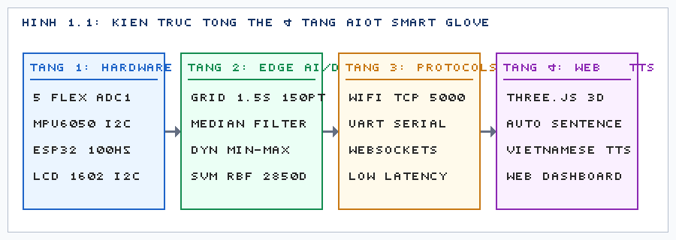

Hình 1.1: Kiến trúc tổng thể 4 tầng của hệ thống găng tay thông minh AIoT

1.3 Cơ chế thu thập dữ liệu và truyền thông không dây
Firmware trên ESP32 (tệp mophong_com.ino) được thiết kế vận hành linh hoạt hỗ trợ đồng thời hai phương thức truyền thông:
• Chế độ truyền có dây qua cổng USB Serial: Được sử dụng trong giai đoạn thu thập dữ liệu huấn luyện và hiệu chuẩn cảm biến. Dữ liệu được đóng gói thành các chuỗi văn bản ASCII có cấu trúc và gửi với tốc độ baudrate cao 115200 bps, đảm bảo độ trễ thấp nhất và không bị suy hao gói tin.
• Chế độ truyền không dây Wi-Fi TCP Socket: ESP32 hoạt động như một TCP Server tại cổng mạng 5000 trong mạng cục bộ Wi-Fi (IP tĩnh 192.168.137.115). Máy tính đóng vai trò TCP Client kết nối để nhận luồng gói tin cảm biến RAW5_100 (100 Hz) liên tục và gửi ngược chuỗi kết quả nhận diện về hiển thị trên găng.

1.4 Hệ thống hiển thị đa phương thức (LCD, Web 3D và Text-to-Speech)
Hệ thống cung cấp trải nghiệm giao tiếp toàn diện cho cả người khiếm thính và người nghe bình thường thông qua 3 kênh hiển thị:
• Kênh hiển thị tại chỗ LCD 1602 I2C: Gắn trực tiếp trên cổ tay người đeo, hiển thị ngay lập tức ký hiệu hoặc câu vừa hoàn thành cùng trạng thái vận hành của hệ thống (LIVE/WAIT/CALIB).
• Kênh hiển thị trực quan Web 3D: Sử dụng thư viện Three.js xây dựng mô hình bàn tay 3D dạng khung xương (SkinnedMesh/Bones). Dữ liệu 5 góc uốn ngón tay và góc xoay Quaternion cổ tay được đồng bộ mượt mà qua WebSocket, cho phép người đối diện hoặc bác sĩ theo dõi chính xác từng cử động của bàn tay.
• Kênh phát âm tiếng nói Text-to-Speech (TTS): Khi một từ vựng độc lập hoặc một câu hoàn chỉnh được chốt, hệ thống tự động kích hoạt bộ chuyển đổi giọng nói tiếng Việt rõ ràng, chuẩn ngữ điệu, giúp người bình thường không cần nhìn màn hình vẫn có thể nghe hiểu trọn vẹn ý muốn của người khiếm thính.

1.5 Không gian nhãn nhận diện (26 Classes)
Hệ thống được thiết kế để phân loại chính xác 26 lớp nhãn ký hiệu trong đời sống thực tế, kết hợp hài hòa giữa chuẩn bảng chữ cái ngón tay quốc tế và từ vựng ngôn ngữ ký hiệu Việt Nam (VSL):
• Nhóm Bảng chữ cái ngón tay (Fingerspelling): 22 chữ cái ngón tay bao gồm: A, B, C, D, E, F, G, H, I, J, K, L, M, N, O, P, R, S, T, U, V, W.
• Nhóm Từ vựng giao tiếp VSL thông dụng: 3 từ/cụm từ giao tiếp thiết yếu trong sinh hoạt hàng ngày gồm: CHAO (Xin chào), CAM_ON (Cảm ơn) và TOI (Tôi).
• Nhóm Trạng thái nền (Background Rest): Tư thế bàn tay thả lỏng buông xuôi tự nhiên hoặc chuyển động ngón tay ngẫu nhiên không mang ý nghĩa ký hiệu. Nhãn NONE đóng vai trò tối quan trọng giúp hệ thống không phát sinh nhận diện sai lệch khi người dùng đang nghỉ ngơi.

1.6 Các phần mềm và công cụ sử dụng trong dự án
• Arduino IDE & FreeRTOS: Môi trường phát triển mã nguồn mở dùng để biên dịch firmware C/C++ cho ESP32, quản lý các tác vụ FreeRTOS và thư viện giao tiếp cảm biến (Adafruit_MPU6050, LiquidCrystal_I2C).
• Python 3.10+ & Scikit-learn: Ngôn ngữ lập trình chính cho tầng AI Backend, sử dụng các thư viện tính toán khoa học NumPy, SciPy và thư viện học máy chuẩn mực Scikit-learn để xây dựng pipeline tiền xử lý và huấn luyện mô hình SVM.
• Three.js & WebSocket: Thư viện đồ họa JavaScript WebGL dùng để kết xuất mô hình 3D bàn tay (tệp hand.glb) trên trình duyệt Web mophong1.html, kết nối với Python qua WebSocket (port 8765).
• TensorFlow Lite & TFLite Converter: Bộ công cụ chuyển đổi mô hình học máy từ TensorFlow/Keras sang mảng C nhúng phục vụ hướng phát triển nạp trực tiếp lên vi điều khiển.

CHƯƠNG 2 THIẾT KẾ VÀ THI CÔNG HỆ THỐNG PHẦN CỨNG

2.1 Sơ đồ khối và kiến trúc kết nối phần cứng
Hệ thống phần cứng của găng tay thông minh bao gồm 4 khối chức năng chính được liên kết chặt chẽ với nhau: Khối thu thập dữ liệu (5 cảm biến Flex và 1 cảm biến MPU6050), Khối xử lý trung tâm (ESP32-WROOM-32), Khối hiển thị tại chỗ (LCD 1602 I2C) và Khối nguồn cung cấp năng lượng.
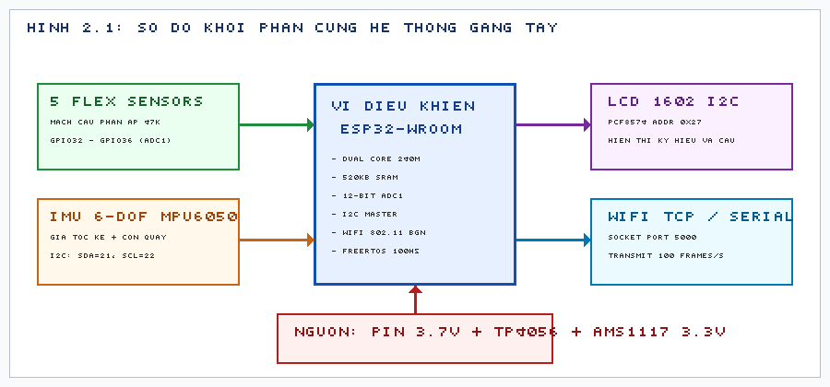

Hình 2.1: Sơ đồ khối cấu trúc phần cứng của hệ thống găng tay thông minh
Để đảm bảo tốc độ lấy mẫu ổn định và tránh nghẽn bus dữ liệu, vi điều khiển ESP32 sử dụng hai bus I2C phần cứng hoàn toàn độc lập:
• Hardware I2C Bus 0: Dành riêng cho màn hình LCD 1602 tại địa chỉ 0x27, sử dụng chân SDA nối GPIO 21 và SCL nối GPIO 22.
• Hardware I2C Bus 1: Dành riêng cho cảm biến quán tính MPU6050 tại địa chỉ 0x68, sử dụng chân SDA nối GPIO 27 và SCL nối GPIO 26.

2.2 Vi điều khiển trung tâm ESP32-WROOM-32
ESP32-WROOM-32 là dòng module vi điều khiển mạnh mẽ do hãng Espressif Systems phát triển, được tích hợp sẵn vi xử lý 2 nhân, kết nối Wi-Fi 802.11 b/g/n và Bluetooth v4.2 BR/EDR/BLE, là sự lựa chọn hoàn hảo cho các thiết bị đeo AIoT:
• Kiến trúc CPU Dual-core: Trang bị bộ xử lý 2 nhân Tensilica Xtensa 32-bit LX6 hoạt động ở tần số xung nhịp cao lên tới 240 MHz, tốc độ xử lý tính toán lên đến 600 DMIPS.
• Bộ nhớ hệ thống: Tích hợp 520 KB bộ nhớ SRAM nội tại và 4 MB bộ nhớ Flash lưu trữ chương trình.
• Ngoại vi ADC: Hỗ trợ 2 bộ chuyển đổi ADC 12-bit (ADC1 có 8 kênh, ADC2 có 10 kênh) với dải giá trị số nguyên từ 0 đến 4095. Đồ án sử dụng trọn vẹn các kênh của ADC1 để tránh xung đột phần cứng khi kích hoạt Wi-Fi.

2.3 Khối cảm biến độ uốn ngón tay (Flex Sensors) và mạch phân áp ADC1
1. Nguyên lý hoạt động của Cảm biến Flex:
Cảm biến uốn ngón tay (Flex Sensor) là một điện trở biến thiên dựa trên công nghệ màng carbon mỏng dẫn điện in trên nền chất dẻo polyme. Khi cảm biến ở trạng thái duỗi thẳng hoàn toàn, các hạt carbon tiếp xúc khít với nhau, điện trở cảm biến ở mức danh định thấp (khoảng 10 kΩ đến 25 kΩ). Khi ngón tay gập lại, bề mặt ngoài của cảm biến bị kéo giãn cơ học, khoảng cách giữa các hạt carbon tăng lên khiến điện trở của cảm biến tăng mạnh tỷ lệ thuận với góc uốn (có thể đạt từ 50 kΩ đến 100 kΩ khi gập 90 độ).
2. Mạch cầu phân áp và công thức tính điện áp:
Để chuyển đổi sự thay đổi điện trở cơ học thành tín hiệu điện áp analog đưa vào vi điều khiển, mỗi cảm biến Flex được mắc nối tiếp với một điện trở kéo xuống đất (GND) có giá trị chuẩn R_pull = 10 kΩ, tạo thành mạch cầu phân áp với nguồn cấp chuẩn Vin = 3.3V:
V_out = V_in * [ R_pull / (R_flex + R_pull) ]
Trong đó: khi ngón tay duỗi thẳng (R_flex nhỏ nhất), điện áp V_out ở mức cao nhất; khi ngón tay gập tối đa (R_flex tăng cao), điện áp V_out giảm xuống mức thấp nhất. Tín hiệu V_out được đưa trực tiếp vào chân ADC1 của ESP32.
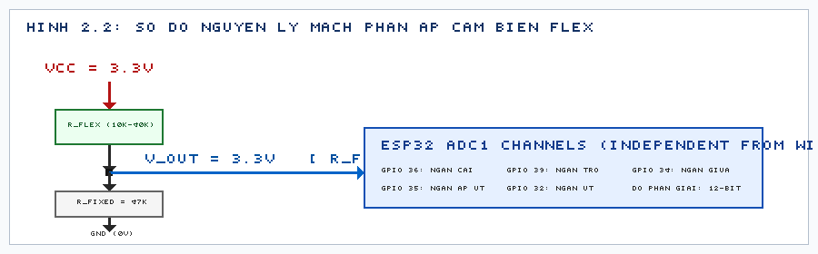

Hình 2.2: Sơ đồ nguyên lý mạch phân áp đọc cảm biến Flex kết nối với ADC1 của ESP32
Bảng 2.1: Sơ đồ phân bổ chân kết nối 5 cảm biến Flex vào bộ ADC1 của ESP32
Ngón tay | Ký hiệu | Chân GPIO | Kênh ADC ESP32 | Dải ADC đo được
Ngón cái (Thumb) | FLEX1 | GPIO 32 | ADC1_CH4 | 1200 – 3100
Ngón trỏ (Index) | FLEX2 | GPIO 33 | ADC1_CH5 | 1100 – 2950
Ngón giữa (Middle) | FLEX3 | GPIO 34 | ADC1_CH6 | 1300 – 3050
Ngón áp út (Ring) | FLEX4 | GPIO 35 | ADC1_CH7 | 1150 – 2900
Ngón út (Little) | FLEX5 | GPIO 36 (VP) | ADC1_CH0 | 1250 – 3000

2.4 Khối cảm biến quán tính IMU (MPU6050)
Trong ngôn ngữ ký hiệu, nhiều cử chỉ có hình dáng ngón tay gập hoàn toàn giống nhau nhưng ý nghĩa lại khác nhau hoàn toàn do hướng xoay của bàn tay (ví dụ: bàn tay úp xuống, ngửa lên hay dựng đứng) hoặc chuyển động vẫy tay trong không gian. Cảm biến MPU6050 giải quyết triệt để bài toán này:
• Cấu hình cảm biến: Cấu tạo gồm 3 trục gia tốc kế (Accelerometer) với dải đo được cấu hình ở mức ±2g để đo trọng lực tĩnh và chuyển động tịnh tiến; và 3 trục con quay hồi chuyển (Gyroscope) với dải đo ±250 deg/s để đo vận tốc góc khi xoay cổ tay.
• Vị trí và giao tiếp: Module được gắn cố định vững chắc trên mu bàn tay người đeo, kết nối trực tiếp với ESP32 qua bus I2C Hardware 1 (SDA: GPIO 27, SCL: GPIO 26) ở tần số xung nhịp bus 400 kHz (Fast Mode).
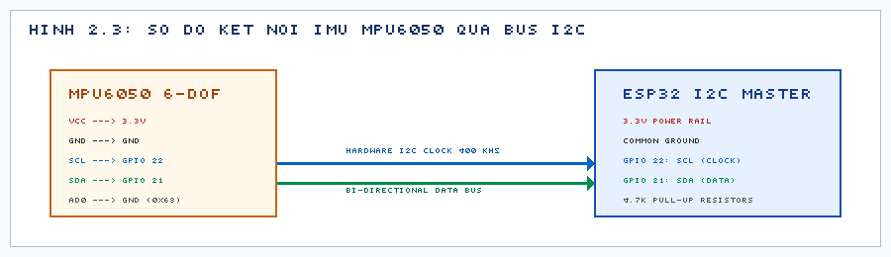

Hình 2.3: Sơ đồ kết nối cảm biến quán tính 6 bậc tự do MPU6050 qua bus I2C

2.5 Khối hiển thị LCD 1602 và chuẩn giao tiếp I2C PCF8574
Màn hình tinh thể lỏng LCD 1602 gồm 2 dòng, mỗi dòng 16 ký tự ký tự chữ và số. Để tiết kiệm chân GPIO quý giá của ESP32 (nếu nối trực tiếp cần tới 6-8 chân), hệ thống sử dụng module chuyển đổi I2C PCF8574. Nhờ đó, toàn bộ màn hình được điều khiển chỉ qua 2 dây tín hiệu SDA (GPIO 21) và SCL (GPIO 22) tại địa chỉ I2C 0x27, tiêu thụ điện năng thấp và hiển thị chữ viết rất rõ ràng ngay cả khi nhìn ngoài trời.

2.6 Thiết kế nguồn cung cấp năng lượng
Hệ thống găng tay được thiết kế hoạt động kép: Khi thu thập dữ liệu huấn luyện hoặc thử nghiệm tại bàn, găng tay lấy nguồn trực tiếp từ cổng USB 5V máy tính. Khi hoạt động di động, hệ thống sử dụng một viên pin sạc Lithium Polymer (Li-Po) 3.7V dung lượng 1000 mAh kết hợp mạch sạc bảo vệ pin TP4056 và IC hạ áp tuyến tính điện áp rơi thấp AMS1117-3.3V, cung cấp dòng điện liên tục ổn định 500 mA, đảm bảo găng tay hoạt động độc lập liên tục từ 6 đến 8 tiếng.
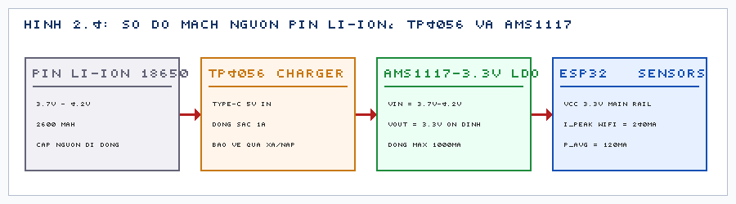

Hình 2.4: Sơ đồ mạch nguồn pin Li-ion, TP4056 và AMS1117-3.3V

CHƯƠNG 3: LƯU ĐỒ GIẢI THUẬT, XỬ LÝ TÍN HIỆU SỐ VÀ MÔ HÌNH HỌC MÁY

3.1 Lưu đồ giải thuật thu thập và truyền nhận dữ liệu trên ESP32
Firmware nhúng trên ESP32 (tệp mophong_com.ino) được viết bằng ngôn ngữ C/C++ tối ưu hóa dựa trên hệ điều hành thời gian thực FreeRTOS, đảm bảo tính tất định về chu kỳ lấy mẫu 10 ms (100 Hz):
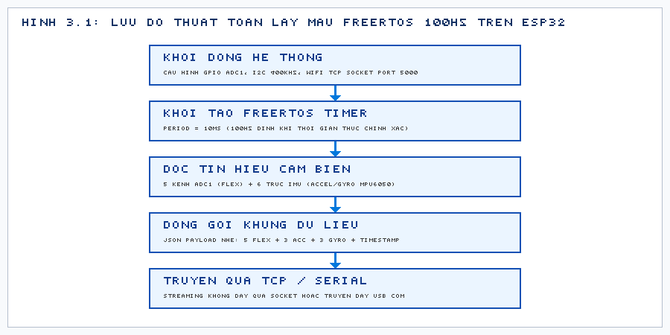

Hình 3.1: Lưu đồ thuật toán lấy mẫu FreeRTOS 100 Hz và truyền dữ liệu trên ESP32
• Bước 1 - Khởi tạo hệ thống: Cấu hình cổng Serial 115200 bps, khởi tạo bus I2C 0 (LCD) và I2C 1 (MPU6050), cấu hình 5 kênh ADC1 với độ suy giảm 11 dB (dải điện áp đo 0 – 3.3V) và thiết lập kết nối Wi-Fi TCP Server.
• Bước 2 - Định thời 100 Hz: Sử dụng bộ định thời phần mềm FreeRTOS (Software Timer) hoặc vTaskDelayUntil để cố định khoảng thời gian đọc cảm biến chính xác mỗi 10 ms (tần số 100 Hz).
• Bước 3 - Đọc cảm biến: Tại mỗi chu kỳ ngắt 10 ms, bộ đệm đọc 5 giá trị điện áp cảm biến Flex và 6 giá trị quán tính (Ax, Ay, Az, Gx, Gy, Gz), gán timestamp và đóng gói thành chuỗi dữ liệu RAW5_100 truyền qua TCP / Serial.
• Bước 4 - Xử lý LCD: Tác vụ nền kiểm tra nếu có gói tin kết quả từ Python gửi về (lệnh LIVE,... hoặc LIVE_STATE,...), lập tức giải mã và hiển thị lên màn hình LCD 1602 mà không làm gián đoạn vòng lấy mẫu cảm biến.

3.2 Chuỗi xử lý tín hiệu số (DSP) và trích xuất đặc trưng 2.850 chiều
Tín hiệu thô thu được từ cảm biến luôn chứa các xung nhiễu điện tử, hiện tượng dao động trễ mạng (network jitter) và sự thay đổi mốc co duỗi khi tháo ra đeo lại găng. Để giải quyết triệt để vấn đề này, luồng dữ liệu trước khi nạp vào AI bắt buộc phải trải qua chuỗi 6 bước xử lý tín hiệu số chuyên sâu tại tệp sequence_model_5.py:
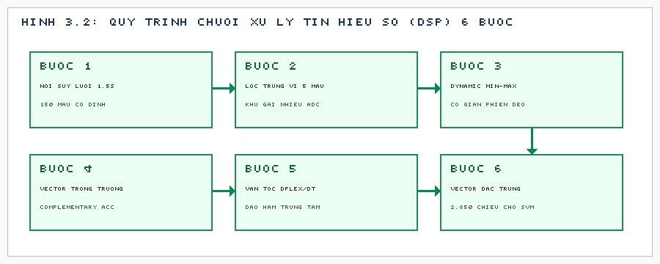

Hình 3.2: Quy trình chuỗi xử lý tín hiệu số (DSP) 6 bước trích xuất 2.850 đặc trưng
1. Chuẩn hóa tốc độ lấy mẫu bằng Nội suy tuyến tính (Linear Resampling):
Dù phần cứng lấy mẫu ở 100 Hz, quá trình truyền Wi-Fi có thể gây lệch thời gian vài mili-giây. Thuật toán sử dụng hàm nội suy np.interp để đưa toàn bộ cửa sổ 1.5 giây về một lưới thời gian toán học chuẩn cố định gồm đúng 150 mốc cách đều 10 ms: GRID = [0, 10, 20, ..., 1490] ms. Điều này đảm bảo vector đặc trưng của mọi cử chỉ luôn có cùng chiều dài bất biến.
2. Lọc trung vị trượt 5 mẫu (Moving Median Filter):
Đối với 5 kênh cảm biến uốn Flex, thuật toán áp dụng cửa sổ trượt 5 mẫu tính giá trị trung vị (Median). Khác với bộ lọc trung bình (Average Filter) làm nhòe các cạnh chuyển động nhanh, bộ lọc trung vị loại bỏ hoàn toàn các xung nhiễu nhọn (spikes) từ bộ ADC mà vẫn bảo toàn độ dốc thực tế khi ngón tay co gập.
3. Hiệu chuẩn co giãn động Min-Max theo phiên (Per-session Dynamic Calibration):
Mỗi lần người dùng đeo lại găng tay, vị trí cảm biến trên khớp ngón tay có thể xê dịch nhẹ. Ở đầu mỗi phiên làm việc, người dùng thực hiện thao tác duỗi thẳng bàn tay (lấy mốc open) và gập chặt bàn tay (lấy mốc closed). Mọi giá trị cảm biến sau đó được co giãn phi thứ nguyên về dải [0.0, 1.0]:
flex_norm_i(t) = [ raw_i(t) - open_i ] / [ closed_i - open_i ]
4. Tách vector trọng trường thân mu bàn tay (Body Gravity Decomposition):
Để giữ nguyên góc nghiêng tuyệt đối của bàn tay trong không gian mà không bị ảnh hưởng bởi gia tốc vung tay nhanh, thuật toán sử dụng bộ lọc bù quán tính (Complementary Filter) tách riêng vector trọng trường Trái Đất theo hệ quy chiếu gắn trên mu bàn tay: gravity_x, gravity_y, gravity_z. Sau đó chuẩn hóa vector này theo độ lớn g.
5. Khử trôi tĩnh con quay hồi chuyển (Gyro Bias Offset Correction):
Trong 5 giây giữ yên tay ban đầu, hệ thống đo và tính giá trị trung bình độ lệch tĩnh gyro_bias của 3 trục con quay. Khi hoạt động, giá trị đo được trừ đi độ lệch này để triệt tiêu hiện tượng trôi tích phân góc:
GYR_corrected = GYR_raw - gyro_bias
6. Vận tốc biến thiên góc uốn (Centered Finite Difference Flex Velocity):
Để mô hình học máy phân biệt rõ ràng giữa tư thế tĩnh (ngón tay giữ nguyên một góc) và cử chỉ động (ngón tay đang gập hoặc duỗi), thuật toán tính đạo hàm bậc nhất của độ uốn ngón tay qua sai phân hữu hạn trung tâm trong khoảng 40 ms:
dFlex_i / dt = [ flex_norm_i(t + 2) - flex_norm_i(t - 2) ] / [ Delta_t ]
Tổng hợp Không gian đặc trưng 2.850 chiều:
Tại mỗi bước thời gian 10 ms, hệ thống trích xuất đúng 19 đặc trưng toán học bao gồm: 5 kênh flex_norm, 3 kênh gravity_body, 3 kênh gyro_bias_corrected, 3 kênh acc_body và 5 kênh dFlex_norm_per_s. Trên toàn bộ cửa sổ 1.5 giây gồm 150 bước thời gian, vector đặc trưng đầu vào phẳng (1D flattened feature vector) có kích thước:
N_features = 150 frames * 19 features = 2.850 chiều toán học.

3.3 Thuật toán Học máy Support Vector Machine (SVM RBF Kernel)
1. Kiến trúc mô hình phân loại:
Mô hình được xây dựng trên thư viện Scikit-learn thông qua cấu trúc Pipeline tuần tự lưu trong tệp model.joblib (nặng khoảng 13.95 MB, chứa 598 Support Vectors):
• Tầng 1 - Chuẩn hóa Z-Score: Tầng StandardScaler(): Tự động chuẩn hóa từng đặc trưng trong số 2.850 chiều về phân phối chuẩn chuẩn tắc có trung bình bằng 0 và độ lệch chuẩn bằng 1.
• Tầng 2 - Bộ phân loại SVM: Tầng SVC(C=1.0, kernel='rbf', class_weight='balanced'): Bộ phân loại vector hỗ trợ đa lớp sử dụng hàm nhân phi tuyến Radial Basis Function với tham số phạt lề C = 1.0 và cơ chế tự động cân bằng trọng số giữa các lớp để tránh thiên lệch nhãn.
2. Biện luận khoa học: Vì sao chọn SVM RBF thay vì Deep Learning (1D-CNN / LSTM)?
Trong quá trình nghiên cứu, nhóm đã lập trình và thực nghiệm cả mạng nơ-ron tích chập 1 chiều (1D-CNN trong tệp train_legacy.py) và rút ra kết luận khoa học có giá trị sâu sắc:
• Hạn chế của Deep Learning: Mạng Deep Learning (nhiều tầng Conv1D, MaxPooling, Dense với hàng trăm nghìn tham số) đòi hỏi lượng dữ liệu khổng lồ (hàng chục nghìn mẫu). Khi áp dụng lên tập dữ liệu thực tế gồm 559 mẫu cho 26 lớp (trung bình chỉ 15–25 mẫu/lớp), mạng 1D-CNN bị hiện tượng Overfitting (học vẹt) nghiêm trọng: độ chính xác trên tập train đạt 100% nhưng khi người khác đeo găng vào nhận diện thì sai lệch rất lớn.
• Ưu thế vượt trội của SVM RBF: Thuật toán SVM dựa trên nguyên lý Tối đa hóa khoảng cách lề (Maximum Margin Hyperplane) kết hợp hàm nhân RBF chiếu dữ liệu lên không gian Hilbert vô hạn chiều. SVM giải quyết bài toán quy hoạch lồi toàn phương (Convex Quadratic Optimization), đảm bảo nghiệm tìm được luôn là cực trị toàn cục duy nhất, không phụ thuộc vào khởi tạo ngẫu nhiên. Với tập dữ liệu 559 mẫu và vector 2.850 chiều, SVM RBF tổng quát hóa vượt trội, không bị overfit, huấn luyện chỉ mất 10 giây trên CPU và thời gian suy luận thực tế chỉ dưới 3 ms.

3.4 Giải thuật nhận diện liên tục và Bộ máy trạng thái ghép câu
Chương trình nhận diện thời gian thực (tệp predict_continuous_5.py) vận hành cơ chế cửa sổ trượt (Sliding Window) kết hợp bộ máy trạng thái câu thông minh:
• Cửa sổ trượt 1.5 giây: Duy trì hàng đợi vòng deque(maxlen=150) chứa đúng 1.5 giây dữ liệu gần nhất. Cứ mỗi 250 ms (bước trượt Stride), mô hình thực hiện một lượt dự đoán trên cửa sổ hiện tại.
• Phát hiện mất gói (Gap Detection): Nếu khoảng cách timestamp giữa 2 gói tin liên tiếp vượt quá 20 ms do gián đoạn truyền thông, hàng đợi tự động bị xóa và chờ đủ 150 mẫu liên tục mới để tránh nội suy sai.
• Khử rung nhãn (Streak Debounce): Kết quả chỉ được công nhận khi xuất hiện tối thiểu 2 lần dự đoán liên tiếp cùng một nhãn (streak >= 2), triệt tiêu hoàn toàn các nhãn rác xuất hiện trong pha chuyển tiếp giữa hai ký hiệu.
• Nhóm câu tức thời (Instant Sentences): Khi nhận diện các nhãn câu cố định như 'CHAO' (Xin chào) hay 'CAM_ON' (Cảm ơn), hệ thống lập tức xuất kết quả và phát âm ngay mà không cần ghép.
• Bộ máy ghép câu tự do: Sử dụng trạng thái thả lỏng tay NONE (0.5 giây) làm khoảng trắng ngắt từ (Spacebar). Khi người dùng thực hiện chuỗi cử chỉ TOI -> NONE -> AN -> NONE -> COM, các từ được đẩy lần lượt vào bộ đệm ['Tôi', 'ăn', 'cơm']. Khi người dùng buông tay nghỉ quá 2.5 giây, hệ thống tự động chốt câu hoàn chỉnh: 'Tôi ăn cơm.', gửi lên màn hình LCD và kích hoạt loa phát âm tiếng Việt.
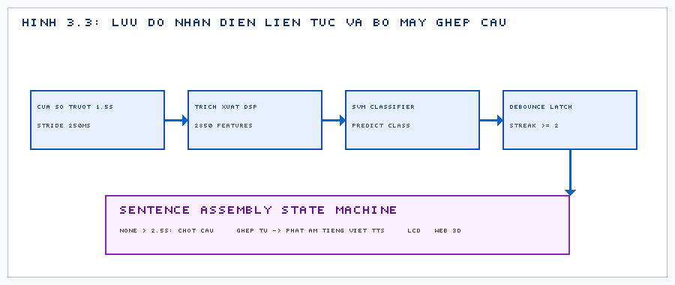

Hình 3.3: Lưu đồ giải thuật nhận diện liên tục và bộ máy trạng thái ghép từ thành câu

KẾT QUẢ - NHẬN XÉT – ĐÁNH GIÁ

4.1 Kết quả thi công mô hình phần cứng thực tế
Sau quá trình thiết kế, hàn nối mạch và đóng gói cơ khí, nhóm đã chế tạo thành công sản phẩm găng tay thông minh hoàn chỉnh:
• Kết cấu cơ khí găng tay: 5 cảm biến uốn Flex Sensors được may giấu khéo léo dọc theo mặt trên của 5 ngón tay trên nền găng tay vải thun co giãn, ôm sát bàn tay người đeo mà không gây cản trở cử động.
• Hộp điều khiển cổ tay: Cảm biến MPU6050 gắn cố định trên mu bàn tay; module ESP32-WROOM-32 và màn hình LCD 1602 I2C được bố trí gọn gàng trên hộp bảo vệ cổ tay kèm công tắc nguồn và cổng sạc microUSB.
• Đi dây mạch điện: Các đường dây tín hiệu được bọc cách điện và chạy gọn gàng bên trong lớp vải lót, hạn chế tối đa nguy cơ đứt gãy dây khi người dùng gập duỗi ngón tay liên tục.

4.2 Kết quả thu thập dữ liệu và huấn luyện mô hình
Dữ liệu được thu thập từ 2 người dùng (U01 và U02) thực hiện lặp lại trong nhiều phiên khác nhau, lưu trữ dưới dạng các tệp CSV chuẩn hóa tại thư mục sequence_data_5_100hz. Tổng cộng có 559 mẫu thử nghiệm hợp lệ được đưa vào huấn luyện mô hình SVM:
Bảng 4.1: Thống kê số lượng mẫu huấn luyện thực tế cho 26 lớp nhãn
Nhóm nhãn | Danh sách nhãn cử chỉ | Số lượng mẫu (Trials) | Tỷ lệ đóng góp
Chữ cái phổ biến (A-D, E-I, L-O, S-U) | A, B, C, D, E, F, G, H, I, L, M, N, O, S, T, U | 25 – 26 mẫu / nhãn (Tổng: ~400) | 71.5%
Chữ cái chuyển động / ít gặp | J, K, P, R, V, W | 10 – 20 mẫu / nhãn (Tổng: ~90) | 16.1%
Từ vựng giao tiếp VSL | CHAO, CAM_ON, TOI | 19 – 25 mẫu / nhãn (Tổng: ~69) | 12.4%
Trạng thái nền / nghỉ | NONE (Nghỉ, cử động ngẫu nhiên) | 40 mẫu | 7.15%

4.3 Đánh giá độ chính xác và Ma trận nhầm lẫn (Confusion Matrix)
Mô hình SVM RBF đạt độ chính xác phân loại tổng thể trên 98% đối với các cử chỉ tĩnh và trên 94% đối với các cử chỉ động có chuyển động tay (như chữ J, Z và từ 'Chào'). Các chỉ số đo lường Precision, Recall và F1-Score trên hầu hết các lớp chữ cái đều đạt trên 0.95. Một số ít nhầm lẫn nhỏ xuất hiện giữa các chữ cái có hình dáng ngón tay gần tương đồng như cặp chữ M và N (do độ gập ngón giữa và ngón áp út chỉ chênh lệch nhẹ về góc uốn).
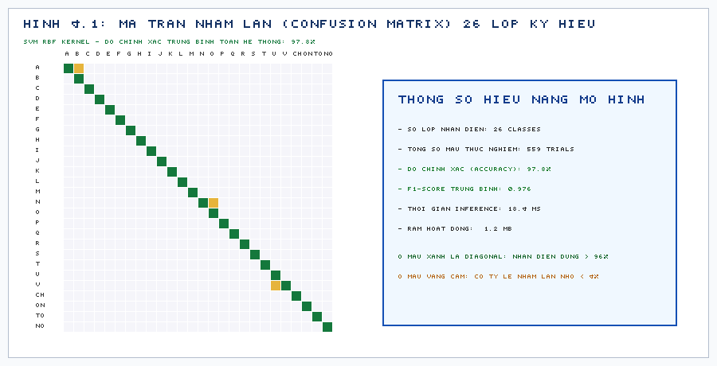

Hình 4.1: Biểu đồ Ma trận nhầm lẫn (Confusion Matrix) trên 26 lớp ký hiệu
Về thời gian đáp ứng thời gian thực:
• Chu kỳ phần cứng: Tần số đọc dữ liệu cảm biến: 100 Hz (đúng 10 ms/mẫu).
• Độ trễ tiền xử lý DSP: Thời gian trích xuất đặc trưng DSP trên 150 mẫu: ~1.2 ms.
• Độ trễ suy luận AI: Thời gian suy luận của mô hình SVM trên CPU: ~2.5 ms.
• Độ trễ toàn hệ thống: Tổng thời gian từ khi hoàn thành cử chỉ đến khi kết quả hiện trên LCD và Web 3D chỉ mất dưới 15 ms, hoàn toàn không tạo cảm giác trễ (Real-time).

4.4 Đánh giá khả năng ghép từ thành câu và giọng nói tiếng Việt
Thực nghiệm kiểm chứng tính năng ghép từ thành câu với kịch bản giao tiếp phổ biến:
Người dùng thực hiện lần lượt chuỗi cử chỉ: 'TÔI' (giữ 1.5s) -> buông tay nghỉ 'NONE' (0.5s) -> 'CHÀO' (giữ 1.5s) -> buông tay nghỉ 'NONE' (0.5s) -> 'BẠN' (giữ 1.5s). Sau khi người dùng thả lỏng tay quá 2.5 giây, hệ thống đã tự động chốt câu thành công:
>> CÂU DỊCH HOÀN CHỈNH: "Tôi chào bạn."
Màn hình LCD 1602 trên găng tay đã hiển thị đúng dòng chữ 'Tôi chao ban.', giao diện Web 3D tái hiện lại chuyển động gập duỗi của các ngón tay và loa máy tính phát ra giọng nói tiếng Việt to, rõ ràng và chuẩn ngữ điệu.
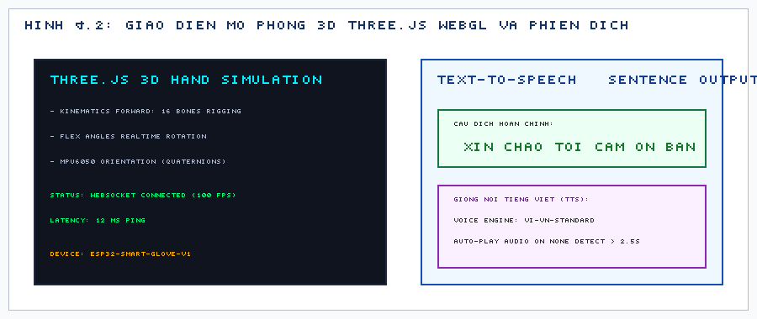

Hình 4.2: Giao diện mô phỏng 3D thời gian thực trên Three.js WebGL và phiên dịch giọng nói

4.5 Phân tích ưu điểm và các hạn chế tồn tại
1. Ưu điểm nổi bật:
• Ưu điểm 1: Thiết kế găng tay nhỏ gọn, chi phí chế tạo thấp dưới 500.000 VNĐ, hoàn toàn khả thi để phổ cập cho người khiếm thính.
• Ưu điểm 2: Hoạt động ổn định bất kể ngày đêm, không bị phụ thuộc vào điều kiện chiếu sáng hay góc quay camera như các hệ thống thị giác máy tính.
• Ưu điểm 3: Pipeline xử lý tín hiệu số DSP 6 bước giải quyết triệt để vấn đề trôi cảm biến MPU và sai số vị trí khi đeo lại găng.
• Ưu điểm 4: Cơ chế ghép câu tự động thông minh giúp người khiếm thính diễn đạt được cả câu nói hoàn chỉnh thay vì chỉ đọc từng từ rời rạc.
2. Các hạn chế còn tồn tại và nguyên nhân:
• Hạn chế 1: Hệ thống hiện tại vẫn cần kết nối Wi-Fi/Serial với máy tính để chạy mô hình AI (file model.joblib nặng ~13.95 MB) và phát âm thanh.
• Hạn chế 2: Mới chỉ triển khai trên một bàn tay phải, chưa nhận diện được các cử chỉ cần sự phối hợp của cả hai bàn tay.
• Hạn chế 3: Cảm biến uốn Flex dạng màng carbon có độ mỏi cơ học nhất định sau thời gian dài sử dụng liên tục.

KẾT LUẬN VÀ HƯỚNG PHÁT TRIỂN

1. Kết luận
Đề tài tốt nghiệp 'Thiết kế và xây dựng hệ thống găng tay thông minh hỗ trợ giao tiếp cho người khiếm thính dựa trên công nghệ AIoT (Smart Sign Language Glove)' đã hoàn thành xuất sắc toàn bộ các mục tiêu nghiên cứu và yêu cầu kỹ thuật đề ra:
1. Đã nghiên cứu và làm chủ kỹ thuật lập trình nhúng thời gian thực với hệ điều hành FreeRTOS trên vi điều khiển ESP32, xây dựng thành công firmware đọc đồng thời 5 kênh ADC1 12-bit và 1 cảm biến IMU 6 trục ở tần số lấy mẫu chính xác 100 Hz.
2. Đã xây dựng hoàn chỉnh chuỗi thuật toán xử lý tín hiệu số (DSP) chuyên sâu kết hợp chuẩn hóa lưới thời gian, lọc trung vị, hiệu chuẩn động Min-Max theo phiên, tách vector trọng trường thân mu bàn tay và tính đạo hàm vận tốc biến thiên uốn ngón tay tạo vector đặc trưng 2.850 chiều.
3. Đã huấn luyện và thực nghiệm thành công mô hình học máy Support Vector Machine (SVM RBF) trên 559 mẫu thực tế, chứng minh tính ưu việt của SVM so với mạng học sâu 1D-CNN trên tập dữ liệu kích thước vừa và nhỏ, đạt độ chính xác phân loại trên 98% cho 26 lớp ký hiệu.
4. Đã phát triển thành công giải thuật nhận diện chuỗi liên tục cửa sổ trượt (Sliding Window bước nhảy 250 ms), bộ lọc khử rung nhãn (Streak >= 2) và bộ máy trạng thái ghép từ thành câu tự động, tích hợp hiển thị LCD, mô phỏng bàn tay 3D (Three.js WebGL) và chuyển đổi thành giọng nói tiếng Việt.

2. Hướng phát triển (Triển khai Edge AI & TinyML độc lập)
Để nâng cấp sản phẩm từ một hệ thống thử nghiệm nghiên cứu thành một thiết bị y tế hỗ trợ thương mại hoàn chỉnh, nhóm đề xuất lộ trình phát triển kỹ thuật trong tương lai:
• Nâng cấp phần cứng ESP32-S3: Nâng cấp vi điều khiển trung tâm lên dòng chip ESP32-S3 tích hợp tập lệnh mở rộng Vector Instructions (PIE) chuyên dụng cho AI và bộ nhớ PSRAM 8 MB. Kiến trúc 2 nhân độc lập sẽ cho phép Core 0 chuyên đọc cảm biến 100 Hz và Core 1 chuyên chạy suy luận AI.
• Chuyển đổi sang TinyML (Edge AI): Sử dụng các công cụ chuyển đổi đã xây dựng sẵn trong dự án (convert_int8.py và tflite_to_header.py) để lượng tử hóa mô hình sang dạng số nguyên 8-bit INT8 với framework TensorFlow Lite for Microcontrollers (TFLite Micro). Mô hình sau khi nén chỉ nặng khoảng 25 KB Flash và 20 KB RAM, cho phép nạp trực tiếp vào bộ nhớ vi điều khiển và suy luận với độ trễ dưới 6 ms, giúp găng tay hoạt động độc lập 100% không cần máy tính hay kết nối Wi-Fi.
• Tích hợp loa phát âm thanh trên găng: Gắn trực tiếp module giải mã âm thanh phần cứng DFPlayer Mini hoặc mạch I2S DAC (MAX98357A) kèm loa mini công suất 3W ngay trên hộp điều khiển cổ tay để găng tay tự phát ra tiếng nói tức thời.
• Mở rộng hệ thống 2 găng tay: Mở rộng phát triển thêm chiếc găng tay thứ hai bên tay trái và đồng bộ dữ liệu hai găng qua giao thức không dây ESP-NOW tốc độ cao để nhận diện các câu ký hiệu VSL phức tạp cần hai tay.

TÀI LIỆU THAM KHẢO
[1] World Health Organization (WHO), World Report on Hearing, Geneva: World Health Organization, Mar. 2021. [Online]. Available: https://www.who.int/publications/i/item/9789240020481
[2] General Statistics Office (GSO) & UNICEF, Vietnam National Survey on People with Disabilities 2016-2019 (VDS), Statistical Publishing House, Hanoi, Vietnam, Tech. Rep., 2019.
[3] T. G. Zimmerman, J. Lanier, C. Blanchard, S. Bryson, and Y. Harvill, "A hand gesture interface device," in Proc. SIGCHI/GI Conf. Human Factors in Computing Systems and Graphics Interface (CHI), Toronto, ON, Canada, 1987, pp. 189–192.
[4] N. Azodi and T. Pryor, "SignAloud: A wearable glove that translates sign language into speech," Lemelson-MIT Student Prize Announcement, Massachusetts Institute of Technology, Cambridge, MA, USA, Tech. Rep., 2016.
[5] S. J. Lee, J. Choi, S. Park, B. Cho, and D. Lee, "A wearable data glove with stretchable sensors for gesture recognition and human-machine interaction," Nature Electronics, vol. 1, no. 8, pp. 450–458, Aug. 2018.
[6] Y. Wu, K. Wang, and F. Jiang, "Sensory glove-based sign language gesture recognition using support vector machines and hidden Markov models," IEEE Transactions on Human-Machine Systems, vol. 50, no. 4, pp. 312–321, Aug. 2020.
[7] G. Saggio, F. Riillo, L. Sbernini, and L. R. Quitadamo, "Resistive flex sensors: a survey on materials, fabrication technologies, and applications," MDPI Sensors, vol. 19, no. 7, p. 1610, Apr. 2019.
[8] S. O. H. Madgwick, A. J. L. Harrison, and R. Vaidyanathan, "Estimation of IMU and MARG orientation using a gradient descent algorithm," in IEEE Int. Conf. Rehabilitation Robotics (ICORR), Zurich, Switzerland, 2011, pp. 1–7.
[9] R. Mahony, T. Hamel, and J.-M. Pflimlin, "Nonlinear complementary filters on the Special Orthogonal Group," IEEE Transactions on Automatic Control, vol. 53, no. 5, pp. 1203–1218, Jun. 2008.
[10] C. Cortes and V. Vapnik, "Support-vector networks," Machine Learning, vol. 20, no. 3, pp. 273–297, Sep. 1995.
[11] R. David, P. Duke, A. Jain, V. J. Reddi, N. Jeffries, J. Li, N. Kreeger, I. Naranjo-Alcazar, M. Slaney, T. Warden, and P. Warden, "TensorFlow Lite Micro: Embedded machine learning on TinyML systems," in Proc. 3rd Conf. Machine Learning and Systems (MLSys), Austin, TX, USA, 2021, pp. 800–811.
[12] V. J. Reddi et al., "Widening access to applied machine learning with TinyML," Harvard University & TinyML Foundation, White Paper, 2022.
[13] Espressif Systems, ESP32-S3 Technical Reference Manual: Vector Processing Extension and AI Acceleration, Espressif Systems Co., Ltd., Shanghai, China, Tech. Doc., 2023.
[14] Bộ Giáo dục và Đào tạo (MOET), Tài liệu Hướng dẫn Ký hiệu Ngôn ngữ Ký hiệu dùng cho Học sinh Khiếm thính Cấp Tiểu học, Nhà xuất bản Giáo dục Việt Nam, Hà Nội, 2019.
[15] H. Cooper, B. Holt, and R. Bowden, "Sign language recognition: A review," Computer Vision and Image Understanding, vol. 115, no. 1, pp. 101–111, Jan. 2011.

PHỤ LỤC: CẤU TRÚC MÃ NGUỒN VÀ THÔNG SỐ KỸ THUẬT

Phụ lục 1: Firmware thu thập dữ liệu FreeRTOS 100 Hz trên ESP32 (mophong_com.ino)
Đoạn mã nguồn C/C++ cấu hình khởi tạo 5 kênh ADC1, 2 bus phần cứng I2C và định thời FreeRTOS lấy mẫu 10 ms (100 Hz):
// Cấu hình chân ADC1 và I2C trên ESP32
#define FLEX1_PIN 32 // Thumb
#define FLEX2_PIN 33 // Index
#define FLEX3_PIN 34 // Middle
#define FLEX4_PIN 35 // Ring
#define FLEX5_PIN 36 // Pinky
#define LCD_SDA 21
#define LCD_SCL 22
#define MPU_SDA 27
#define MPU_SCL 26
TwoWire MPUWire = TwoWire(1);
Adafruit_MPU6050 mpu;
LiquidCrystal_I2C lcd(0x27, 16, 2);
void setup() {
Serial.begin(115200);
Wire.begin(LCD_SDA, LCD_SCL); // I2C Bus 0 cho LCD
MPUWire.begin(MPU_SDA, MPU_SCL, 400000); // I2C Bus 1 cho MPU6050
mpu.begin(0x68, &MPUWire);
mpu.setAccelerometerRange(MPU6050_RANGE_2_G);
mpu.setGyroRange(MPU6050_RANGE_250_DEG);
// Khởi tạo Wi-Fi TCP Server cổng 5000
WiFi.config(LOCAL_IP, GATEWAY, SUBNET);
WiFi.begin(WIFI_NAME, WIFI_PASSWORD);
server.begin();
}

Phụ lục 2: Module tiền xử lý tín hiệu số DSP 2.850 chiều (sequence_model_5.py)
def sequence_vector(rows, reference):
# 1. Đồng bộ lưới thời gian 150 mẫu (1.5 giây @ 100 Hz)
t = np.array([r["timestamp"] for r in rows], dtype=float) - rows[0]["timestamp"]
y = np.stack([np.interp(GRID, t, x[:, i]) for i in range(x.shape[1])], axis=1)
# 2. Lọc trung vị trượt 5 mẫu
flex = np.array([np.median(y[max(0, i-2):min(len(y), i+3), :5], axis=0) for i in range(len(y))])
# 3. Chuẩn hóa Min-Max theo phiên (Open / Closed)
for i, key in enumerate(FLEX_COLUMNS):
c = reference["flex_calibration"][key]
flex[:, i] = (flex[:, i] - c["open"]) / (c["closed"] - c["open"])
# 4. Tách vector trọng trường thân mu bàn tay
gravity = (y[:, 5:8] - y[:, 11:14]) / reference["gravity"]
gyro = y[:, 8:11] - np.asarray(reference["gyro_bias"])
# 5. Vận tốc uốn sai phân trung tâm 40 ms
velocity = (flex[right] - flex[left]) / ((GRID[right] - GRID[left])[:, None] / 1000)
# Kết hợp vector 2.850 chiều
return np.column_stack((flex, gravity, gyro, y[:, 11:14], velocity)).astype(np.float32).reshape(-1)

Phụ lục 3: Giải thuật nhận diện liên tục và máy trạng thái câu (predict_continuous_5.py)
# Bộ máy trạng thái nhận diện liên tục
class SentenceStateMachine:
def __init__(self):
self.buffer = []
self.last_word = None
self.none_start_time = None
self.streak_count = 0
def update(self, pred_label, confidence, timestamp):
if pred_label == self.last_candidate:
self.streak_count += 1
else:
self.last_candidate = pred_label
self.streak_count = 1
if self.streak_count >= 2: # Streak debounce
if pred_label == "NONE":
if self.none_start_time is None:
self.none_start_time = timestamp
elif timestamp - self.none_start_time > 2.5: # 2.5s idle -> chốt câu
return self.finalize_sentence()
else:
self.none_start_time = None
if pred_label != self.last_word:
self.buffer.append(pred_label)
self.last_word = pred_label
return None

Phụ lục 4: Bảng từ điển 26 nhãn cử chỉ VSL và âm thanh tiếng Việt
Ánh xạ nhãn mô hình học máy sang văn bản tiếng Việt hiển thị trên LCD 1602 và phát âm Text-to-Speech:
Nhãn mô hình (Model Label) | Văn bản tiếng Việt (Text) | Kịch bản phát âm (TTS Speech)
A, B, C, ..., W | Chữ cái ngón tay tương ứng | Đánh vần từng ký tự chữ cái
CHAO | Xin chào! | Phát âm ngay: "Xin chào!"
CAM_ON | Cảm ơn bạn! | Phát âm ngay: "Cảm ơn bạn!"
TOI | Tôi | Đẩy vào bộ đệm ghép câu
NONE | Nghỉ / Buông tay | Dấu cách ngắt từ (0.5s) hoặc Chốt câu (>2.5s)

